Fallrohrschelle - SX - Anthrazit ø60 mit Gewindemutter M10

GRÖMO

Eigenschaften

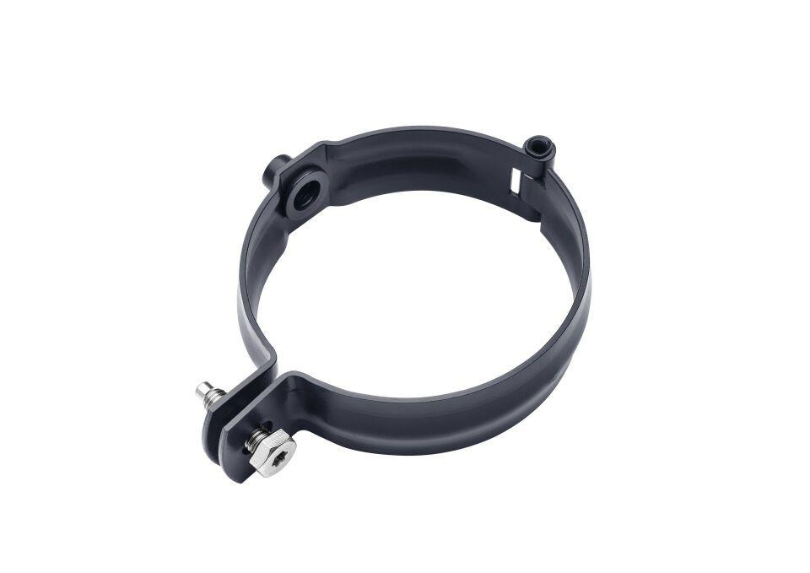

GTIN:

4043706838313

HAN:

83831

Farbton

anthrazit

Oberfläche

beschichtet

Werkstoff

Aluminium

Höhe (mm)

30,00

Durchmesser (mm)

58,00

Nennweite DN

60

Hinweis

Zum Anschluss an SPI-Dübel, Stockschraube oder Thermo Stopp

Farbtonbezeichnung Hersteller

Anthrazit